Творческий отчет.

26 марта в МОУ СОШ «с. Сторожевка», проводился творческий отчет 2008/2009 учебного года, учителя технологии 1 квалификационной категории Рахваловой Валентины Сергеевны.

- Представление о педагоге - Грачева О.Н.
Рахвалова Валентина Сергеевна работает в Сторожевской средней школе учителем технологии 18 лет. За этот период зарекомендовала себя, как добросовестный, ответственный и увлеченно работающий учитель.
Валентина Сергеевна добросовестно и тщательно готовится к урокам, продумывает их структуру, старается учитывать возрастные особенности школьников.
Педагог за период работы в Сторожевской средней школе оборудовал два кабинета технологии. Эти кабинеты представляют собой учебные лаборатории, способствующие результативному проведению уроков технологии. В кабинетах собран необходимый материал для проведения практических работ по домоводству и кулинарии.
Следует отметить, что Валентина Сергеевна большое внимание уделяет организации и планированию рабочего места учащегося. Формирует на своих уроках основы культуры труда, этики. Ученики педагога работают над выполнением проектов, могут выполнить первичную и тепловую обработку пищевых продуктов, приготовить различные блюда из мяса, рыбы, овощей; выпекать хлебно булочные изделия.
Валентина Сергеевна неоднократно давала открытые уроки технологии для коллег школы и района, которые получали высокие оценки.
Учитель работает над самообразованием и повышением уровня квалификации. В 2003 году аттестовалась на 1 квалификационную категорию , в 2008 году эту категорию подтвердила.
На протяжении 10 лет Валентина Сергеевна является руководителем ШМО.
Валентина Сергеевна требовательна к себе, ответственна, доброжелательна.
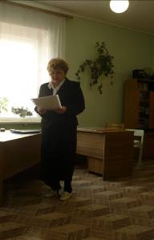

- Творческий отчет – Рахвалова В.С.

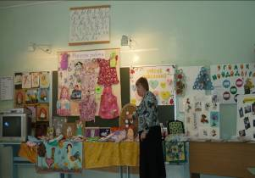

- Выступление коллег – Стрелкова Т.В.
Кириченко Н.Н.
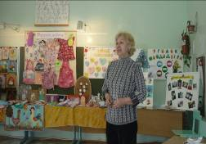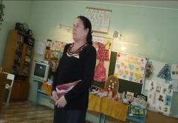
- Выступление учащихся.
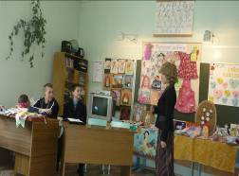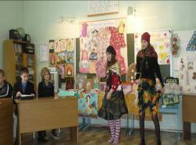

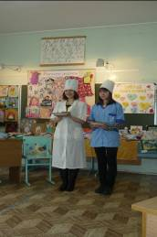
- Сценарий, подготовленный коллегами школы.
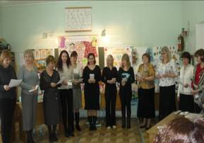
- Выступление директора школы Чебаненко О.П.(вручение грамоты памятной ленты).
